ZÁKLADNÁ ŠKOLA PARCHOVANY

Správa o výchovno-vzdelávacej činnosti
za školský rok 2007/2008

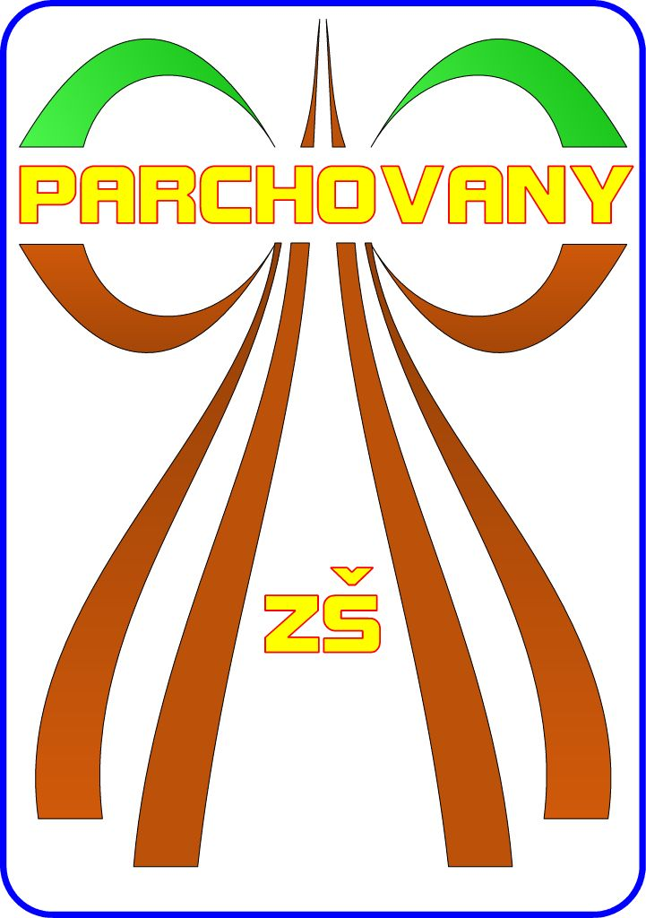

Základná škola Parchovany Parchovany 462, 076 62, www.zsparchovany.edu.sk

Tel.kontakt: 056 6684780, 056 6684781, 0915 687 741 fax: 056 6684781

Email: zsparchovany@zsparchovany.edu.sk

Zriaďovateľ školy : Obec Parchovany Hlavná 470, 076 62

Riaditeľ školy Mgr.Račkovský Ivan
Zástupca riaditeľa PaedDr. Tóth Jozef

Rada školy :
Topoľovský Ján Mgr. - predseda RŠ, Belasová Anna, Ferenčíková Anna, MVDr.Macková Emília, Ľochová Mária, Mesárošová Helena, Ing.Ivanoc Ján , Ševčíková Darina, Tutko Stanislav, Ferko Marián

Rodičovská rada
Ferenčíková Anna, Belasová Anna, Kičinková Mária, Račkovská Jana Mgr. Ferko Marián ,
Ľochová Mária., Dobranská Mária, Koscelanská Anna , Dobranská Gabriela
Počet žiakov a detí v školskom zariadení : 234
Počet žiakov zapísaných do 1.ročníka : 24

Údaje o počte prijatých žiakov na stredné školy
počet žiakov končiacich v 9. ročníku : 23
počet žiakov končiacich v 7. ročníku : 1

GYMNÁZIÁ - 5 žiaci
SOŠ - 10 žiaci
SOU - 6 žiaci
OUI - 1 žiak
Nezaradení žiaci - 2 žiaci

Príloha č.1:
Údaje o výsledkoch hodnotenia a klasifikácie žiakov základnej školy za 1.polrok
Príloha č.2:
Údaje o výsledkoch hodnotenia a klasifikácie žiakov základnej školy za 2.polrok

Príloha č.3:
Údaje o výsledkoch hodnotenia a klasifikácie žiakov špeciálnych tried za 1.polrok

Príloha č.4:
Údaje o výsledkoch hodnotenia a klasifikácie žiakov špeciálnych tried za 2.polrok

Príloha č.5:
Zoznam krúžkov

V školskom roku sme sa riadili učebnými plánmi pre základné školy schválenými MŠ SR
22.06.2003, pre I. stupeň 1. variant, pre II. stupeň 1. variant. Na I. stupni schválením pedagogickou radou sa predmety prírodoveda a vlastiveda v 3. ročníku klasifikovala známkou.
Výchovné predmety sa neklasifikovali známkou, ale „absolvoval/a“.

Na II. stupni Ov, Hv, Vv, Tchv, Tv – známkou, Ev v alternatíva s Nv – absolvoval/a.
Nepovinné predmety: Práca s počítačom, Cvičenia z matematiky, Cvičenia zo slovenského jazyka a literatúry, Anglický jazyk.
V tomto školskom roku boli tri špeciálne triedy. Žiaci týchto tried boli hodnotení podľa Metodických pokynov pre špeciálne školy. Šesť integrovaných žiakov v bežných triedach malo individuálny plán, podľa ktorého sa vyučujúci riadili. Jeden žiak na základe rozhodnutia riaditeľa školy bol oslobodený od povinnosti dochádzať do školy, vzdelával sa len 1x týždenne zo SJL a M. Jeden žiak bol oslobodený od vyučovania TV.
V spolupráci s PPP z výchovným poradcom p. učiteľom Bačom sa uskutočnili psychologické vyšetrenia problémových žiakov a žiakov s mentálnou retardáciou, ktorí boli preradení do špeciálnych tried a individuálne integrované v bežných triedach.
Na metodickej spolupráci sa podieľalo vedenie ZŠ, ktoré aktívne spolupracovalo s Radou rodičov, Radou školy a v neposlednom rade so všetkými rodičmi i sponzormi.Traja učitelia okrem toho ukončili priebežné vzdelávanie z EV pre I. stupeň, organizované MPC Prešov.
V tomto školskom roku sme mali jednu začínajúcu učiteľku, ktorá úspešne zvládla absolventskú prax.

MONITORING

Matematika Slovenský jazyk
Priemerný počet bodov školy 11,29 10,29
Priemerná percentuálna úspešnosť školy 56,4 51,4
Priemerný počet bodov v rámci SR 11,26 11,62
Priemerná percentuálna úspešnosť v rámci SR 56,3 58,1
Počet testovaných žiakov 21 21

V školskom roku 2007/2008 sme dosiahli tieto úspechy:

Okresné majstrovstvá v bedmintone žiakov
Mladší žiaci 3.-4. miesto J. Popaďák a T. Hvozdík
Mladšie žiačky 1. K. Macková, 2. L. Stašová
Starší žiaci 2. M. Hvozdík, 5. M. Palenčík
Staršie žiačky 1. B. Macková, 2. S. Ivanocová
Futbal:
Najmladší žiaci
1. miesto v skupine v obvode
1.miesto okresné kolo

Okresné kolo 57. ročníka Matematickej olympiády, konanej 23. januára 2008
kategória: Z – 4
Ondrej Jakubov - 5. miesto
kategória: Z – 5
Bianka Bačová - 15. miesto
kategória: Z – 9
Gabriel Drab - 6. miesto

Bibiána Macková - 5. miesto
kategória: Z – 7
Matúš Palenčík - 11. miesto
kategória: Z – 6
Samuel Šurmánek - 5. miesto (úspešný riešiteľ)

Výsledková listina turnaja MINIMAX VOLLEY
Chlapci 1.miesto v obvode, predkolo 2.miesto a štvrťfinále 4.miesto
Dievčatá 1.miesto v obvode, predkolo 4.miesto

Olympiáda v nemeckom jazyku - kategória 1B,

konanej 9. 1. 2008 v CVČ Trebišov
Macková Bibiána - 3. miesto

Okresné kole v Geografickej olympiáde, konanej 12.2.2008 kategória I (5.ročník)
Viliam Kačmár - 21. miesto
Andrea Ferková - 25. miesto
kategória G (7.ročník)
Ladislav Topoľovský - 3. miesto
Matúš Palenčík - 7. miesto

Okresné kolo Chemickej olympiády, konanej 14.3.2008
kategória Dz
Miroslava Mrázová - 7. miesto (úspešná riešiteľka)
Matúš Kičinko - 15. miesto (úspešný riešiteľ)

Okresné kolo Fyzikálnej olympiády, konanej 19.3.2008
kategória E
Gabriel Drab - 4. miesto
Matúš Kičinko - 6. miesto
kategória F
Mária Trellová - 11. miesto

Krajské kolo Geografickej olympiády, 27.3.2008, Košice kategória E
Vzorne nás reprezentoval Ladislav Topoľovský zo 7. roč., keď k dosiahnutiu úspešného riešiteľa mu chýbal 1 bod.

Okresné kolo Pytagoriády, konanej 1. a 2.4.2008
kategória P4
Ondrej Jakubov – 5.miesto úspešný riešiteľ
kategória P5
Viliam Kačmár - 7.miesto
kategória P6
Samuel Šurmánek – 5.miesto
kategória P7
Matúš Palenčík – 7.miesto úspešný riešiteľ
kategória P8
Bibiana Macková – 7.miesto

Okresné kolo 42. ročníka Biologickej olympiády kategória – E, odbor: Geológia

„Poznaj a chráň prírodu svojej vlasti“ konané 8.apríla 2008

Mária Trellová - 7. miesto

Účasť žiakov na výtvarných súťažiach: Polícia očami detí, Domáce násilie, Mesiac detskej tvorby, MS vo futbale, Naše farebné sny, Návrh na žiacku knižku,
Zlatý blyskáč – usporiadali sme rybárske preteky „O zlatého blyskáča“ za spolupráci Okresného rybárskeho zväzu.

Poznávacie výlety a exkurzie
1. ročník Krásna Hôrka
2. ročník Krásna Hôrka
3.ročník Krásna Hôrka
4.ročník Krásna Hôrka
5.ročník Planetárium Prešov, Červený Kláštor, Staroľubovniansky hrad
6.ročník Betliar, Botanická záhrada Košice
7.ročník Zemplínske múzeum Michalovce, Zemplínska šírava
8.ročník Betliar, Botanická záhrada Košice
9.ročník Betliar, Botanická záhrada Košice

Plavecký výcvik

Zúčastnili sa žiaci 3.a 4.ročníka 52 žiakov, z toho 52 sa naučilo plávať. Žiakom boli vydané „Mokré vysvedčenia“.

Vydávanie školského časopisu „Školoviny“

Pokračujeme vo vydávaní úspešného časopisu. Vychádza 2 x ročne pod vedením p.uč.Baču. Technicky zabezpečuje p.uč.Salátek.

Webová stránka školy

Úspešne pokračuje spravovanie vlastnej webovej stránky www.zsparchovany.sk . Slúži na podávanie základných informácii o škole, o činnosti žiakov, krúžkov, jednorazových akcií. Nachádza sa na nej zoznam žiakov, fotografie z prezentácie činnosti a informácie zo života školy. Patríme medzi prvých dvadsať škôl na Slovensku, ktoré sprevádzkovali Internetovú žiacku knižku.

Škola sa aktívne podieľa na športovom a kultúrnom živote obce. V tomto školskom roku sme pripravili Vianočnú akadémiu, Akadémiu ku dňu starších. Zorganizovali sme Deň detí v obci, naši žiaci aktívne pracujú vo folklórnom súbore Malá Parchovianka.
Škola sa zapojila do väčšiny vyhlásených projektov vyhlasovaných Ministerstvom školstva. Pokračujeme v projekte Voľba povolania. Projekty, do ktorých škola podala prihlášky, ale neuspela : Otvorená škola IKT, Otvorená škola športu, , Školská knižnica.
Základná škola disponuje tridsaťročnou budovou. Počas uvedeného času, neboli vykonané žiadne opravy rozsiahlejšieho charakteru. Najväčšie problémy sú so strechou budovy, fasádou, oknami, podlahovou krytinou. Niektoré časti podláh a elektrických rozvodov sú v kritickom stave, o čom svedčí revízna správa bezpečnostného technika . Obecným úradom bol vypracovaný projekt na rekonštrukciu školy. Je takisto v štádiu podania na príslušné inštitúcie.

Údaje o finančnom a hmotnom zabezpečení výchovno - vzdelávacej činnosti

Hlavným cieľom bolo stať sa školou otvorenou, modernou. Zvýšiť zapojenosť počtu detí do mimovzdelávacích aktivít, zvýšiť individuálny prístup k zaostávajúcim žiakom, podporovať talentovaných žiakov. Vzhľadom na celospoločenskú potrebu a možnosti školy – materiálne, pedagogické – rozvíjať počítačovú gramotnosť na sfére užívateľa a využívania výpočtovej techniky v ďalšom živote. Podporovať udržiavanie tradícií u žiakov.
Dosahujeme veľmi dobré výsledky vo vzdelávacom procese, o čom svedčia dosiahnuté priemery v rámci MONITORINGU, ktoré boli na úrovni celoslovenskému priemeru. Počítačová gramotnosť žiakov je na vynikajúcej úrovni. Cítime však potrebu zaviesť vyučovane anglického jazyka. Naďalej máme absenciu kvalifikovaného vyučovania hudobnej výchovy, čo však vzhľadom na počet tried a učiteľov je veľmi obtiažne. Anglický jazyk sa vyučoval ako druhý jazyk ako nepovinný predmet. Naďalej pretrváva vysoký počet vymeškaných hodín žiakov zo sociálne zanedbaných rodín. Toto budeme riešiť za spolupráci so zriaďovateľom, OPPP v Trebišove.

Základná škola poskytuje priestory malej a veľkej telocvične širokej verejnosti. Vyťaženosť týchto priestorov je veľká. Využívajú sa na kalanetiku, bedminton, stolný tenis, futbal.

V Parchovanoch 10.10.2008 Mgr.Račkovský Ivan

